OBJETIVO

Cumplir con las disposiciones legales para que los estudiantes que conforman al Instituto Tecnológico de Gustavo a: Madero presten el Servicio Social aplicando y desarrollando competencias profesionales.

ALCANCE Y RESPONSABLES

Aplica a todos los estudiantes vigentes inscritos en el Instituto Tecnológico de Gustavo A. Madero que cumplan con los requisitos coordinado por el Departamento de Gestión Tecnológica y Vinculación del Instituto. A través de la oficina de Servicio Social.
A las dependencias receptoras por medio de sus áreas y responsables asignados.
Al departamento de Servicios Escolares, mismo que se encarga de registrar la acreditación en el sistema escolar.

GLOSARIO

Servicio Social: Es el trabajo de carácter temporal y obligatorio, que institucionalmente presten y ejecuten los estudiantes en beneficio de la sociedad.

Dependencia: Institución receptora del gobierno federal, estatal, municipal e instituciones de atención a grupos vulnerables.

Prestante: Estudiante del Instituto Tecnológico que se encuentra realizando su Servicio Social.

POLÍTICAS DE OPERACIÓN

El ITGAM aplicará las normas, lineamientos y mecanismos indicados en el Lineamiento para la operación y cumplimiento del Servicio Social.

En el caso de que el Instituto Tecnológico no cuente con titular de área, la actividad será responsabilidad de la persona designada por la autoridad pertinente.

El servicio social tiene un valor de 10 créditos en los planes de estudio.

DIAGRAMA DE FLUJO
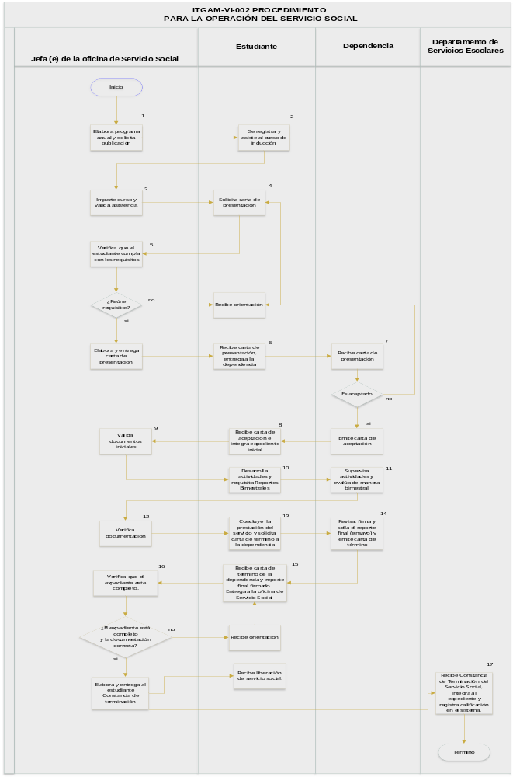


- DESARROLLO

Activida d No. | Responsable | Descripción de Actividad
1 | Jefa (e) de la oficina de Servicio Social | Elabora el Programa Anual de Servicio Social; solicita al departamento de comunicación y difusión la publicación en los medios institucionales autorizados la invitación para los estudiantes al curso de inducción.
2 | Estudiante | Se registra y asiste al curso de inducción como requisito indispensable.
3 | Jefa (e) de la oficina de Servicio Social | Imparte el curso de inducción y valida la asistencia del estudiante.
4 | Estudiante | Solicita carta de presentación a la oficina de servicio social mediante plataforma.
5 | Jefa (e) de la oficina de Servicio Social | Recibe y verifica información mediante plataforma.  ¿El estudiante cumple con los requisitos?  SI. Sigue con el proceso.  Elabora Carta de Presentación de Servicio Social y la entrega al Estudiante/Prestante  NO. Proporciona orientación al estudiante y estudiante regresa a la actividad número 4.
6 | Estudiante | Recibe carta de presentación.  Se presenta en la dependencia, entregando carta de presentación de Servicio Social.
7 | Dependencia | Recibe carta de presentación.  ¿El estudiante es aceptado?  SI. Genera carta de aceptación al Prestante de Servicio Social en hoja membreta y debiendo estar firmada y sellada.  Asigna actividades al prestante de servicio social mediante el formato ITGAM-VI-002-03 “Asignación de Actividades del Servicio social”.  NO. El estudiante regresa a la actividad número 4.
8 | Estudiante | Recibe carta de aceptación y entrega a la oficina de servicio social junto con la documentación correspondiente:  ITGAM-VI-002-01 Solicitud de Servicio Social  ITGAM-VI-002-02 Carta compromiso  ITGAM-VI-002-03 Asignación de Actividades del Servicio social
9 | Jefa (e) de la oficina de Servicio Social | Recibe la documentación, valida que el estudiante cumpla con los requisitos establecidos e integra expediente de manera electrónica.  Registra en Tarjeta de Control ITGAM-VI-002-04
10 | Estudiante | Desarrolla las actividades planeadas de acuerdo con ITGAM-VI-002-03 Asignación de Actividades del Servicio social.  Requisita formato de Reporte y evaluación bimestral ITGAM-VI-002-05.
11 | Dependencia | Supervisa las actividades realizadas del prestante y lo evalúa de manera bimestral conforme al ITGAM-VI-002-05 reporte y evaluación bimestral del servicio social.
12 | Jefa (e) de la oficina de Servicio Social | Recibe y verifica la documentación del estudiante y lo integra al expediente electrónico. Registra en Tarjeta de Control ITGAM-VI-002-04  Al cumplimiento de los reportes bimestrales, se solicita el reporte final (ensayo) y la carta de término de la dependencia.
13 | Estudiante | Concluye la prestación del servicio y solicita carta de término a la dependencia (en hoja membretada y sellada).  Elabora ensayo final conforme a la plantilla oficial.
14 | Dependencia | Revisa, firma y sella el reporte final (ensayo) y emite carta de término liberando al estudiante del compromiso contraído con la dependencia.
15 | Estudiante | Recibe de la dependencia la carta de término y reporte final entregándolos a la Jefa (e) de la oficina de Servicio Social.  Realiza la evaluación de las actividades de servicio social en plataforma.
16 | Jefa (e) de la oficina de Servicio Social | Verifica que el expediente este completo.  ¿El expediente está completo y la documentación correcta?  SI. Sigue con el proceso.  Elabora y entrega al estudiante Constancia de terminación de Servicio Social ITGAM-VI-002-06.  Envía copia al Departamento de Servicios Escolares para integrarlo al expediente del alumno  NO. Proporciona orientación al estudiante.
17 | Departamento Servicios escolares | Recibe Constancia de Terminación del Servicio Social, integra al expediente del alumno y registra calificación en el sistema,

DOCUMENTOS DE REFERENCIA

ITGAM-VI-002-01 Solicitud de Servicio Social.
ITGAM-VI-002-02 Carta Compromiso de Servicio Social.
ITGAM-VI-002-03 Asignación de Actividades del Servicio social.
ITGAM-VI-002-04 Tarjeta de Control de Servicio Social
ITGAM-VI-002-05 Reporte y evaluación bimestral del servicio social
ITGAM-VI-002-06 Constancia de Terminación de Servicio Social.

CONTROL DE CAMBIOS

REVISIÓN | PUNTOS QUE SE MODIFICAN | DESCRIPCIÓN DE LA MODIFICACIÓN | FECHA
1 | Todo el documento | Se ajusta procedimiento en general para el cumplimiento de las normas ISO 9001:2015 e ISO 14001:2015 | 01-ago-18
2 | Se incrementaron 07 actividades.  Eliminación del formato ITGAM-VI-002-07  Encuesta de salida  para el prestante de servicio social | Se modifica procedimiento debido a que en la revisión anterior se omitieron actividades específicas.  Asimismo se eliminó el formato ITGAM-VI-002-07 Encuesta de salida para el prestante de servicio social | 29-oct-2019
3 | Todo el documento | Se actualiza según la operación vigente de los departamentos involucrados. | 11 de mayo de 2021
4 | Todo el documento | Se ajusta procedimiento en general | 1 –diciembre 2021

